Cơ sở lý thuyết — Thu thập dữ liệu thô (Data Ingestion)
Version: 4.1
Date: 13/06/2026
Phạm vi: Thành phần độc lập — thu thập và chuẩn hóa dữ liệu social cho pipeline phân tích
Khung trình bày: ../pipeline-theory-form.md
Sơ đồ (PNG): diagrams/ingest/ — nguồn Mermaid .mmd, tái tạo: ./diagrams/ingest/render.sh

1. Tổng quan về Thu thập dữ liệu thô (Data Ingestion)

Khái niệm
Data Ingestion (thu thập dữ liệu thô) là giai đoạn đưa dữ liệu từ hệ thống bên ngoài — API mạng xã hội, cổng tin tức, webhook hoặc kết quả scrape — vào hệ thống xử lý nội bộ dưới dạng raw event: bản ghi có cấu trúc thống nhất, bất biến sau khi ghi, có thể lưu trữ lâu dài và tái xử lý.
Mỗi raw event đại diện cho một đơn vị nội dung (bài đăng, tin tức, thảo luận) kèm metadata tác giả, chỉ số tương tác và mốc thời gian theo chuẩn UTC. Đây là lớp dữ liệu gốc; mọi bước làm sạch, gán nhãn hay phân tích phía sau đều dựa trên raw event, không quay lại gọi trực tiếp API nguồn.

Vai trò
Data Ingestion giải quyết bài toán cốt lõi trong xử lý dữ liệu đa nguồn: nhiều định dạng đầu vào — một schema đầu ra.
Vấn đề | Cách ingest giải quyết
Mỗi API trả JSON/schema khác nhau | Chuẩn hóa qua lớp adapter về contract thống nhất
Các module phía sau không nên phụ thuộc API gốc | Thu thập một lần; consumer đọc từ kho raw event
Cần chạy lại pipeline khi đổi thuật toán | Raw log append-only, không sửa nội dung gốc
Thu thập định kỳ gặp bản ghi trùng | Ghi idempotent theo khóa nguồn (source, external_id)
Trong bối cảnh phân tích thị trường tài chính, ingest không chỉ lưu văn bản mà còn bảo toàn context lan truyền — lượt thích, chia sẻ, bình luận, quy mô người theo dõi — vì các chỉ số này phản ánh mức độ chú ý và tốc độ lan truyền thông tin trên mạng xã hội (Rogers, 2003; Shiller, 2019).

2. Kiến trúc và Các thành phần cốt lõi
Kiến trúc logic của một hệ thống Data Ingestion đa nguồn thường gồm các vai trò sau (có thể triển khai trong một hoặc nhiều service):
Kiến trúc pipeline ingest — chuỗi thành phần
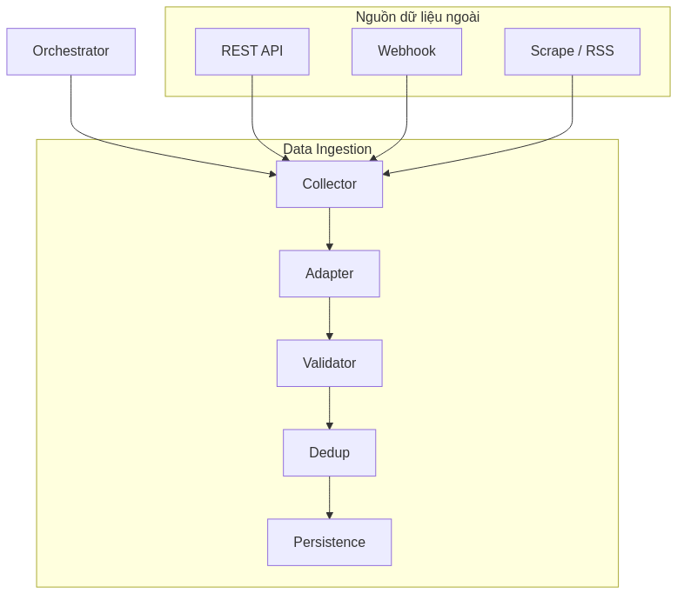
Kiến trúc ingest — nguồn ngoài và các lớp xử lý
Thành phần | Chức năng
Collector (bộ thu thập) | Kết nối từng nguồn dữ liệu (REST API, RSS, webhook, browser automation); lấy batch hoặc stream bản ghi thô.
Adapter (bộ chuyển đổi) | Ánh xạ response nguồn sang schema nội bộ: mã sự kiện, loại nguồn, nội dung, tác giả, metrics, thời gian, metadata liên kết.
Validator (bộ kiểm tra) | Loại bản ghi thiếu nội dung usable; chuẩn hóa thời gian về Unix UTC; làm sạch HTML/entity nếu là tin tức.
Dedup layer (lớp chống trùng) | Trước khi ghi, kiểm tra khóa (source, external_id); bỏ qua bản ghi đã tồn tại.
Persistence (lớp lưu trữ) | Ghi raw event vào document store hoặc message log; đánh index unique phục vụ dedup.
Orchestrator (bộ điều phối) | Chọn nguồn cần thu, lập lịch (cron/daemon), quản lý secret, báo cáo tiến độ và lỗi.
Schema raw event (contract logic):
Trường | Mô tả | Vai trò downstream
event_id | Mã định danh nội bộ (UUID) | Truy vết xuyên suốt pipeline
source | Loại nguồn (twitter, reddit, news, …) | Phân nhánh xử lý theo đặc thù nguồn
raw_text | Nội dung gốc | Nhận diện thực thể, phân tích cảm xúc
author_id | Định danh tác giả hoặc publisher | Giới hạn tần suất, trọng số uy tín
metrics | Tương tác và quy mô audience | Lọc nhiễu, đo volume, trọng số ảnh hưởng
timestamp | Thời điểm xuất bản (event time, UTC) | Gom cửa sổ thời gian, tương quan chuỗi thời gian
ingested_at | Thời điểm hệ thống ghi nhận (processing time) | Đo độ trễ thu thập, giám sát vận hành
external_id | Mã gốc từ nguồn | Khóa dedup
link_meta | URL, tiêu đề, tag liên quan (tuỳ nguồn) | Ngữ cảnh tin tức, gợi ý map tài sản

3. Cơ chế hoạt động và Vai trò trong Pipeline

Nguyên lý hoạt động
Quy trình xử lý điển hình (batch hoặc near-real-time):
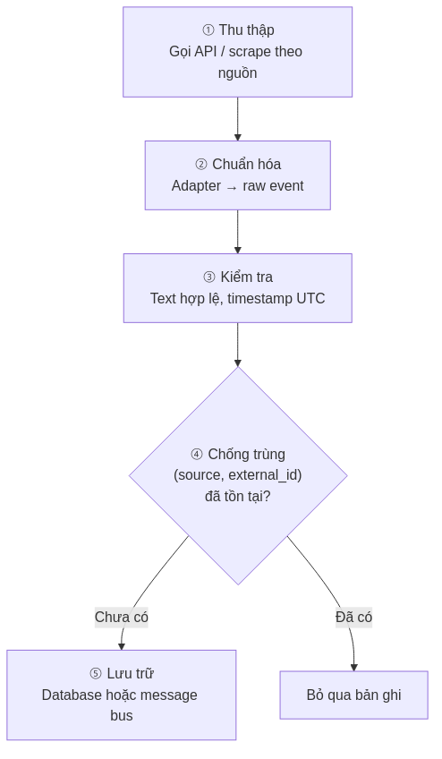
Quy trình xử lý 5 bước
Logic xử lý từng bản ghi thu được:
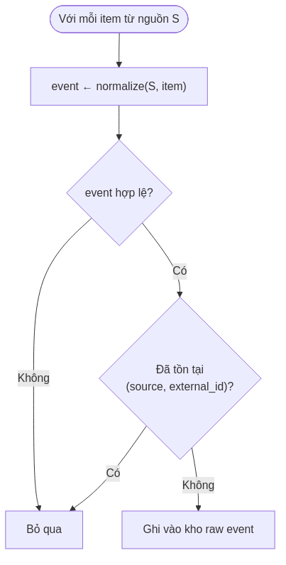
Logic xử lý từng bản ghi
Hai mốc thời gian (Kleppmann, 2017):
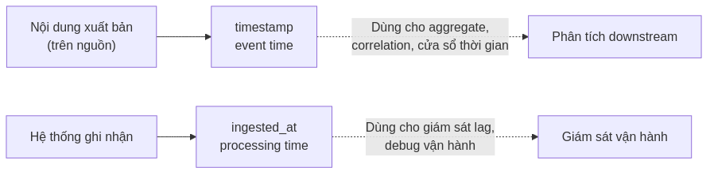
Event time vs processing time
- Event time (timestamp) — lúc nội dung được đăng tải; dùng cho aggregate và phân tích chuỗi thời gian.
- Processing time (ingested_at) — lúc hệ thống ingest ghi nhận; dùng giám sát lag, không thay thế event time khi tính cửa sổ phân tích.

Vị trí trong Pipeline
Data Ingestion đứng đầu nhánh dữ liệu phi cấu trúc / bán cấu trúc (social, news) trong pipeline phân tích:
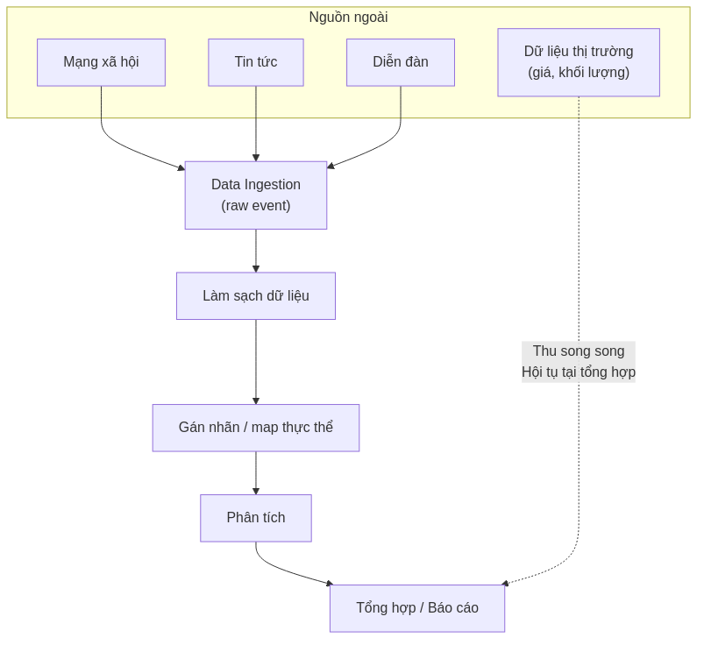
Vị trí Data Ingestion trong pipeline
Trong kiến trúc Lambda (Marz & Warren, 2015), cùng một luồng raw event phục vụ cả xử lý gần real-time và xử lý batch:
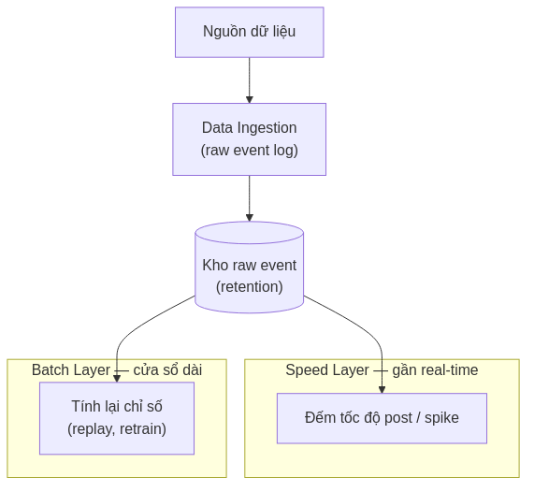
Lambda Architecture — Speed vs Batch

Khả năng tích hợp
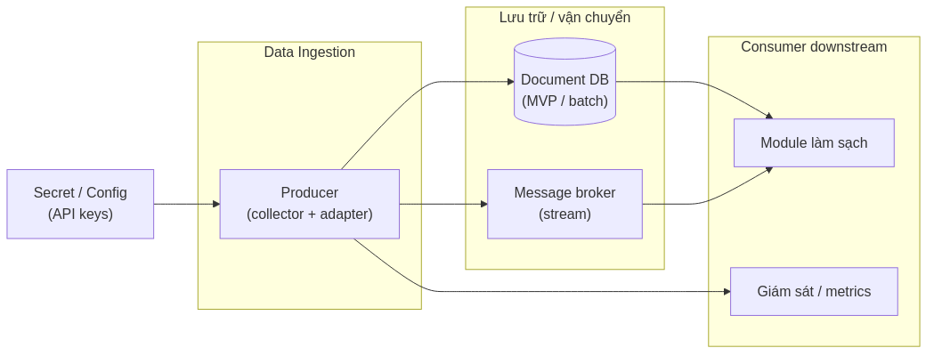
Tích hợp Data Ingestion với hệ thống lân cận
Đối tượng tích hợp | Vai trò | Cách triển khai phổ biến
Document database | Lưu raw event giai đoạn MVP / batch | Insert có unique index trên (source, external_id)
Message broker (Kafka, RabbitMQ, …) | Stream event, decouple producer/consumer | JSON payload; partition key = {source}:{external_id}
Module làm sạch dữ liệu | Consumer đọc raw, xuất bản ghi đã lọc | Query DB hoặc subscribe topic downstream
Secret / config store | API key, endpoint | Biến môi trường hoặc vault; không nhúng credential trong code
Giám sát | Theo dõi throughput, lỗi, lag | Metric số bản ghi/phút, tỷ lệ skip duplicate
Nguyên tắc tách biệt trách nhiệm: module ingest chỉ biết API nguồn và contract đầu ra; module phía sau chỉ biết contract, không phụ thuộc SDK từng nền tảng (Gamma et al., 1994 — Adapter pattern).

4. Ưu điểm và Hạn chế

Ưu điểm
Đặc tính | Giải thích
Schema thống nhất | Nhiều nguồn cùng một contract → giảm phụ thuộc chéo giữa các module
Raw log bất biến | Không sửa bản ghi gốc → audit, replay khi đổi thuật toán (Fowler, 2003)
Ghi idempotent | Dedup theo khóa nguồn → chạy lại job an toàn, không phình volume
Mở rộng nguồn | Thêm collector + adapter mới; consumer downstream không đổi
Linh hoạt lưu trữ MVP | Document store phù hợp schema field thay đổi theo nguồn
Metadata phong phú | Text + engagement + thời gian → đủ input cho lọc nhiễu và phân tích có trọng số

Hạn chế
Rào cản | Ảnh hưởng | Hướng giảm thiểu
Thu thập batch thay vì stream liên tục | Độ trễ realtime cao hơn | Nâng cấp worker daemon + message broker
Metrics không đồng nhất giữa nguồn | Tin tức thường thiếu engagement; diễn đàn thiếu follower | Ghi nhận gap trong schema; bổ sung field khi API cho phép
Phụ thuộc API bên thứ ba | Rate limit, thay đổi schema | Retry/backoff; adapter tách biệt; fallback timestamp
Chi phí lưu trữ | Raw log tích lũy theo thời gian | Chính sách archive/TTL ở môi trường production
Đa ngôn ngữ | Cần detect language nếu mở rộng locale | Bổ sung bước detect sau ingest hoặc trong adapter
Độ phức tạp vận hành | Nhiều credential, nhiều nguồn | Orchestrator tập trung; giám sát và alert
So với lưu trực tiếp file JSON thủ công: mô hình ingest có cấu trúc dedup và contract rõ ràng hơn, nhưng đòi hỏi hạ tầng lưu trữ và quản lý cấu hình phức tạp hơn.

5. Lý do lựa chọn
Đối với pipeline phân tích dữ liệu social phục vụ dự báo hoặc đánh giá thị trường tài chính, mô hình Data Ingestion đa nguồn + Adapter + raw event bất biến + dedup được lựa chọn vì:
- Điều kiện cần cho chất lượng phân tích — Các bước lọc nhiễu, phân tích cảm xúc và tổng hợp chỉ số cần đầu vào ổn định, đủ metadata; ingest tập trung hóa việc thu thập thay vì rải logic API khắp pipeline.
- Khả năng mở rộng nguồn — Thị trường crypto có tín hiệu từ nhiều kênh (MXH, tin tức, cộng đồng); adapter pattern cho phép bổ sung nguồn mới mà không refactor consumer.
- Cân bằng MVP và scale — Giai đoạn đầu có thể dùng document database và job định kỳ; logic chuẩn hóa tách khỏi transport nên có thể chuyển sang message broker khi tải tăng mà không đổi contract.
- Bảo toàn thông tin cho nghiên cứu — Chỉ lưu văn bản bỏ mất feature engagement cần cho phát hiện bot và đo lan truyền (Baker & Wurgler, 2007; Boyd et al., 2010).
- So với phương án thay thế:
Phương án | Đánh giá
Gọi API trực tiếp tại từng module phân tích | Trùng request, dễ vượt rate limit, schema rải rác → không chọn
Cơ sở dữ liệu quan hệ cứng ngay từ đầu | Khó biểu diễn field tuỳ nguồn → document store phù hợp hơn giai đoạn đầu
Message broker ngay từ ngày đầu | Đúng hướng production nhưng tốn chi phí vận hành → lộ trình, không bắt buộc MVP
ETL một lần (one-shot export) | Không hỗ trợ cập nhật và replay → không đủ cho pipeline liên tục
Kết luận: Data Ingestion với chuẩn hóa đa nguồn, ghi idempotent và raw event bất biến là thành phần nền tảng phù hợp cho hệ thống phân tích dữ liệu social trong lĩnh vực tài chính — độc lập với bất kỳ sản phẩm thương mại cụ thể nào, và có thể triển khai theo nhiều mức độ (batch → stream) tùy quy mô hệ thống.

Tài liệu tham khảo
Baker, M., & Wurgler, J. (2007). Investor sentiment in the stock market. Journal of Economic Perspectives, 21(2), 129–151.
Boyd, D., Golder, S., & Lotan, G. (2010). Tweet, tweet, retweet: Conversational aspects of retweeting on Twitter. Proceedings of HICSS-43.
Fowler, M. (2003). Patterns of enterprise application architecture. Addison-Wesley.
Gamma, E., Helm, R., Johnson, R., & Vlissides, J. (1994). Design patterns: Elements of reusable object-oriented software. Addison-Wesley.
Kleppmann, M. (2017). Designing data-intensive applications. O’Reilly Media.
Marz, N., & Warren, J. (2015). Big data: Principles and best practices of scalable realtime data systems. Manning Publications.
Rogers, E. M. (2003). Diffusion of innovations (5th ed.). Free Press.
Shiller, R. J. (2019). Narrative economics: How stories go viral and drive major economic events. Princeton University Press.

